

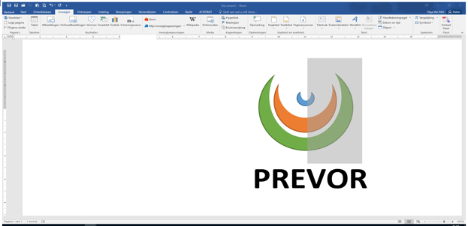
Medicatie op school – aanvraagformulier ouders/voogd

Mijn kind moet op school medicatie gebruiken op doktersvoorschrift.
Vooraf dient u dan dit aanvraagformulier in te vullen.
Voor medicijnen die enkel op voorschrift kunnen bekomen worden is het volgende nodig:
- de apotheker heeft het voorschrift overgenomen en op naam van het kind gekleefd op het medicijnendoosje/verpakking.

Telkens een wijziging zich voordoet, dient een nieuw aanvraagformulier ingevuld te worden.

Deel in te vullen door de ouders
Naam leerling
Klas
Naam medicatie
Instructie
Voor de periode van…tot…
Naam ouder/voogd
Telefoonnummer ouder/voogd
Naam huisarts
Telefoonnummer huisarts

Volgende voorwaarden zijn vervuld als ondergetekende de school verzoekt om medicijnen toe te dienen aan het kind:

- De geneesmiddelen zitten in de originele verpakking en de originele bijsluiter is bijgevoegd.
- De naam van de leerling staat op de verpakking van het geneesmiddel.
- Wanneer er bijwerkingen optreden is het aan het schoolteam toegestaan een dokter te ontbieden. Bij voorkeur zal de voorschrijvende dokter of de huisarts worden geraadpleegd.

Handtekening ouder(s) Datum

